Tuần 19
TIẾT 19
Thời gian thực hiện: Ngày 14 tháng 1 năm 2025
Lớp giảng dạy: 4A
CHỦ ĐỀ E: ỨNG DỤNG TIN HỌC
E2: Tập soạn thảo văn bản
Bài 2: Soạn thảo văn bản TV và lưu tệp với tên

I. YÊU CẦU CẦN ĐẠT
- Biết cách mở tệp văn bản đã có.
- Biết cách lưu tệp văn bản với tên mới vào thư mục theo yêu cầu.
- Soạn thảo được văn bản đơn giản bằng tiếng Việt có dấu, có chữ hoa.
- Học sinh có khả năng đọc sách giáo khoa để mở được tệp văn bản đã có, nhận biết được phần mềm hỗ trợ gõ tiếng Việt.
- Tham gia tích cực vào hoạt động của nhóm, tự giác hoàn thành các nhiệm vụ mà nhóm đã phân công, thực hiện đánh giá đúng theo phiếu hướng dẫn tự đánh giá hoạt động nhóm. Đồng thời phải có trách nhiệm với sự an toàn, cẩn trọng khi làm việc với máy tính.
II. ĐỒ DÙNG DẠY HỌC
a. Giáo viên
- Máy tính, TV, SGK, KHBD
b. Học sinh
- Vở ghi, SGK.
III. CÁC HOẠT ĐỘNG DẠY HỌC
TG | HOẠT ĐỘNG CỦA GIÁO VIÊN | HOẠT ĐỘNG CỦA HỌC SINH
4 | 1. Hoạt động Mở đầu
 | - GV tổ chức trò chơi “Ai nhanh nhất” trả lời câu hỏi: Nếu muốn mở một tệp văn bản đã có để xem và sửa lại, ví dụ để gõ tiếng Việt có dấu, em sẽ làm thế nào?  - GV phổ biến luật chơi cho HS cả lớp: GV nêu câu hỏi, HS giơ tay giành quyền trả lời.  - GV tổ chức cho HS chơi trò chơi.  - Gv nhận xét, khen ngợi, trao thưởng và dẫn dắt vào bài mới. | - HS lắng nghe.  - HS chơi trò chơi.  - HS nghe.
10 | 2. Hoạt động Khám phá
 | 2.1. Mở tệp văn bản và lưu với tên mới
 | - GV hướng dẫn HS mở tệp văn bản có sẵn theo các bước:  + Bước 1. Chọn lệnh Open trên bản chọn File  + Bước 2. Chọn lệnh Browse  + Bước 3. Chọn thư mục chứa tệp cần mở  + Bước 4. Chọn tệp cần mở  + Bước 5. Chọn lệnh Open  - GV yêu cầu HS: Em hãy mở tệp Em tập soạn thảo đã tạo ở Bài 1 để xem lại và gõ tên bài thơ “NAN DO CHOI” vào dòng đầu tiên.  - GV quan sát hỗ trợ HS.  - GV hướng dẫn HS làm hoạt động: Sau khi xem và sửa nội dung tệp Em tap soan thao, em hãy lưu lại tệp với tên mới là Nan do choi. Tệp mới đuọce lưu vào thưu mục Tap soan thao.  - GV yêu cầu HS thực hành.  - GV quan sát hỗ trợ HS.  - GV chốt các bước để lưu tệp với tên mới:  Bước 1: Chọn lệnh Save as trên bảng chọn File.  Bước 2: Chọn lệnh Browse để mở hộp thoại Save as.  Bước 3: Trong hộp thoại Save as, thực hiện lưu tệp:  • Gõ tên tệp mới Nan do choi trong hộp File Name.  • Nhấn phím Enter hoặc nháy chuột vào lệnh Save để hoàn tất việc lưu tệp. | - HS lắng nghe, quan sát.  - HS thực hành.  - HS lắng nghe, quan sát.  - HS thực hành.  - HS nghe, ghi nhớ.
6 | 2.2. Soạn thảo van bản tiếng Việt
 | - GV giới thiệu để gõ được tiếng Việt, cần kích hoạt phần mềm hỗ trợ gõ tiếng Việt. Phần mềm hỗ trợ gõ tiếng Việt phỏ biến là Unikey. Ở chế độ gõ tiếng Việt, biểu tượng phần mềm có hình  như ở hình 2,SGK trang 37 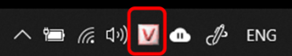  - GV hướng dẫn HS gõ tiếng Việt theo bảng 1 và bảng 2  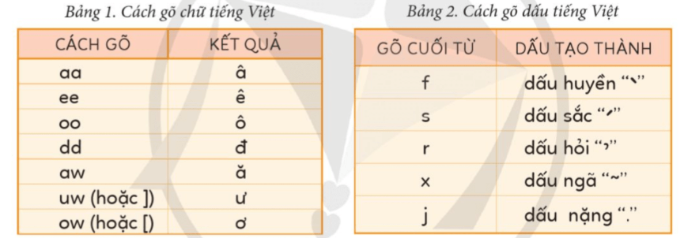  - GV yêu cầu HS: Em hãy tạo một tệp mới và gõ từ tiếng Việt sau: “đọc sách”.  - GV quan sát hỗ trợ HS.  - GV chốt cách gõ:  +Gõ từ "đọc": gõ lần lượt các phím: d, d, o, c, j  +Gõ từ "sách": gõ lần lượt các phím: s, a, c, h, s | - HS nhận nhóm, nhận PHT.  - HS quan sát, lắng nghe.  - HS thực hiện nhiệm vụ.  - HS nghe, ghi nhớ.
7 | 3.Hoạt động Luyện tập
 | - GV cho HS thảo luận nhóm đôi trả lời câu hỏi sau: Em hãy nêu sự khác nhau về thao tác và kết quả thực hiện giữa ba trường hợp lưu văn bản: lưu lần đầu, lưu trong lúc soạn thảo và lưu với tên tệp mới.  -GV nhận xét, chốt câu trả lời:  Lưu lần đầu Lưu trong lúc soạn thảo Lưu với tên tệp mới  Bước 1: Chọn lệnh Save trên bảng chọn File. Bước 2: Chọn lệnh Browse. Bước 3: Chọn thư mục lưu tệp. Bước 4: Gõ tên tệp văn bản. Bước 5: Chọn lệnh Save. Khi muốn lưu văn bản với những chỉnh sửa mới, chỉ cần thực hiện lệnh Save Bước 1:Chọn lệnh Save As trong bảng chọn File. Bước2: Chọn lệnh Browse để mở bảng chọn Save As. Bước 3: Trong hộp thoại Save as:- Ở khung bên trái, tìm đến ổ đĩa, thư mục cần lưu tệp.- Gõ tên tệp mới trong hộp File Name- Nhấn phím enter  - GV yêu cầu HS: Em hãy tạo một tệp văn bản mới và gõ nội dung là tên của 2 bạn ngồi cạnh em với tên tệp là Các bạn cùng bàn.  -GV quan sát, hỗ trợ. | - HS thảo luận nhóm trả lời.  - HS lắng nghe, ghi nhớ.  -HS thực hiện nhiệm vụ.
4 | 4. Hoạt động Vận dụng
 | - GV yêu cầu HS mở tệp Nan do choi và sửa lại nội dung thành tiếng Việt có dấu. Lưu van bản sau khi sửa vào tệp mới với tên tệp là Nặn đồ chơi.  -GV quan sát, hỗ trợ.  -GV nhận xét. | - HS thực hành.  -HS lắng nghe.
4 | 5. Hoạt động Củng cố và nối tiếp
 | - GV hệ thống lại kiến thức bài học, nhắc nhở HS ôn bài ở nhà.  - Nhắc học sinh chuẩn bị bài sau. | - HS nghe  - HS lắng nghe và chuẩn bị cho tiết sau
IV. ĐIỀU CHỈNH SAU BÀI DẠY
……………………………………………………………………………………………………………………………………………………………………………………………………………………………………………………………………………………………….

